附件2

## **陕西省“四主体一联合”校企联合研究中心 验收申请填报说明**

## （一）系统访问途径

1.通过浏览器搜索框输入“陕西省科技业务综合服务信息系统”可进行访问；

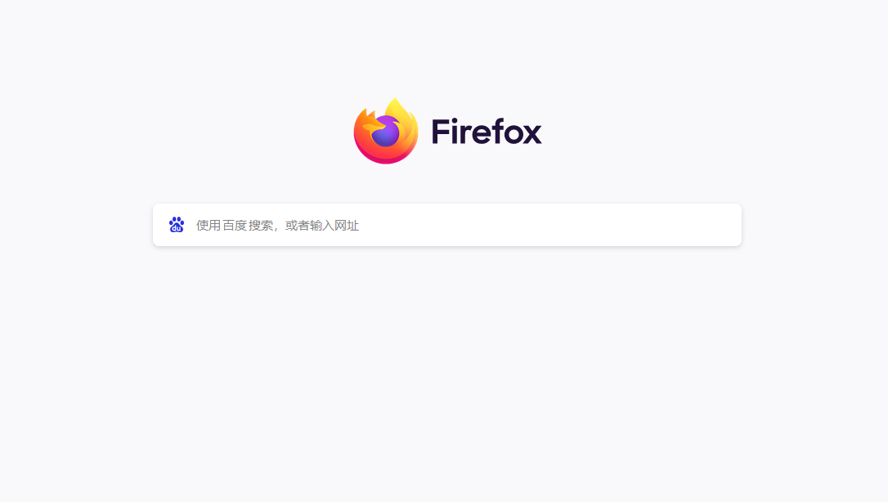

陕西省科技业务综合服务信息系统

2.通过浏览器网址框输入“<http://ywgl.sstrc.com>”可进行访问；

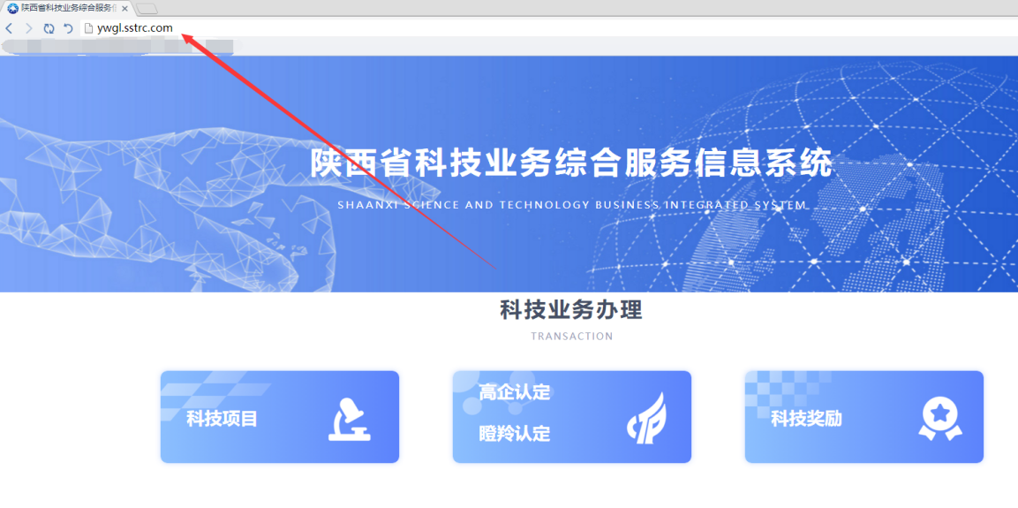

3.可以通过陕西省科技厅官网首页→科技业务→陕西省科技业务综合服务信息系统，进行访问。

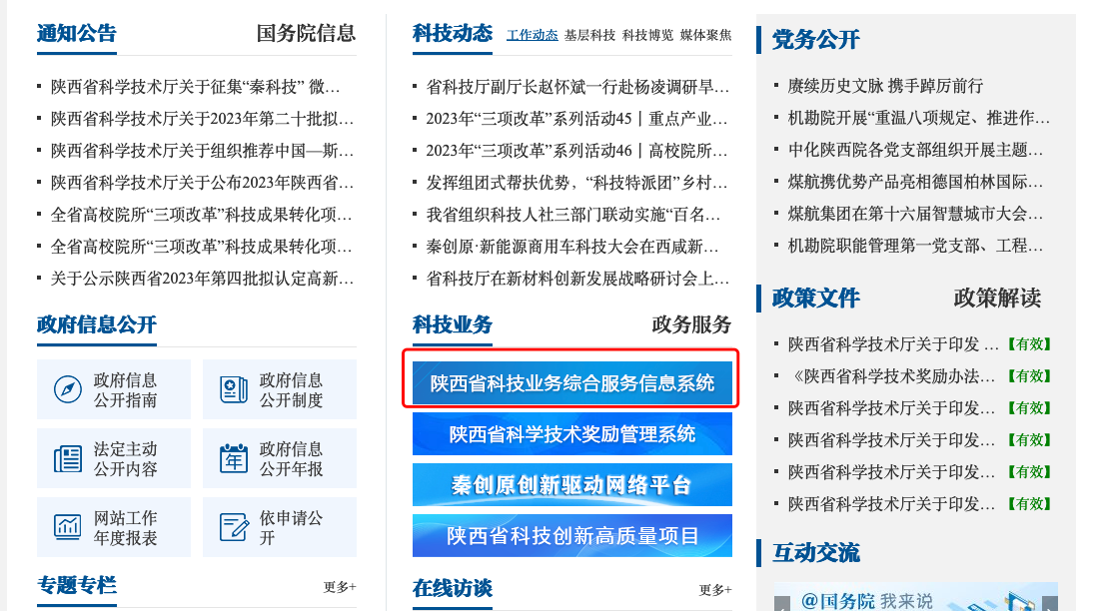

## （二）申报单位注册（如果已注册无需重复注册）

（1）在系统首页点击注册向导；

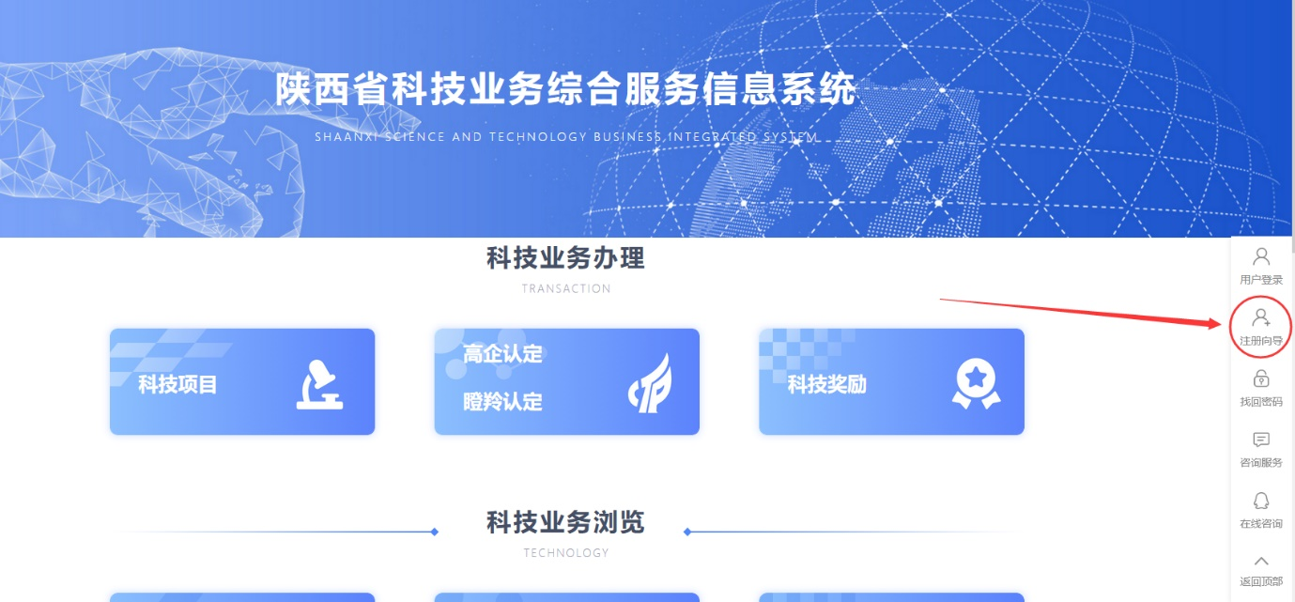

（2）选择申报单位，勾选左下方的“我已经仔细阅读并同意本系统的注册协议条例”点击“下一步”；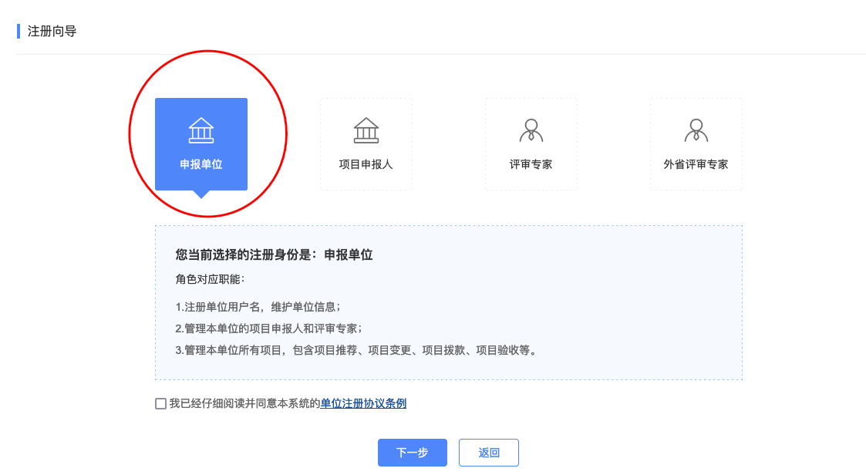

（3）填写单位名称和统一社会信用代码，系统验证通过即可进行注册，注册信息完善后系统会生成账号密码，返回首页即可登录；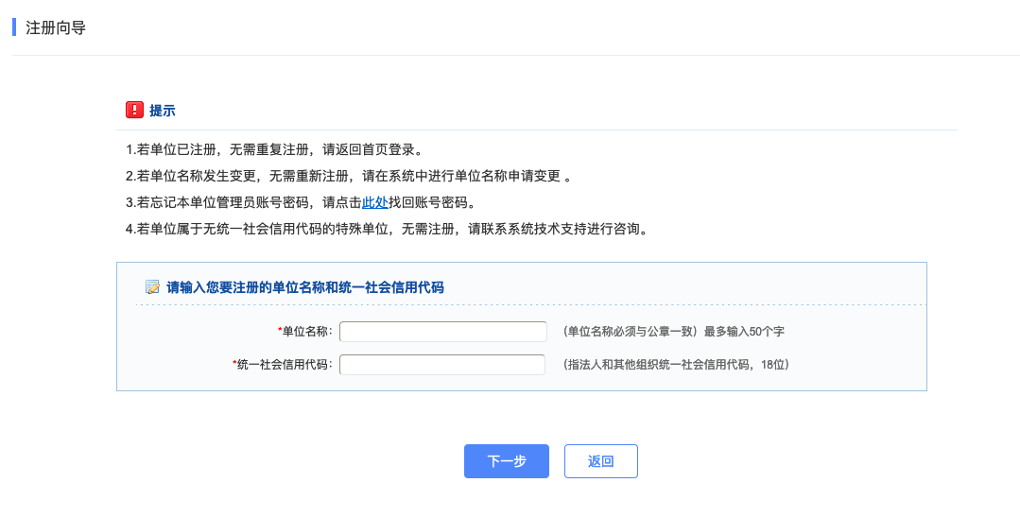

## （三）平台负责人

### 1.平台负责人注册步骤

（1）在系统首页点击注册向导；

（2）选择项目申报人，勾选左下方的“我已经仔细阅读并同意本系统的注册协议条例”点击“下一步”；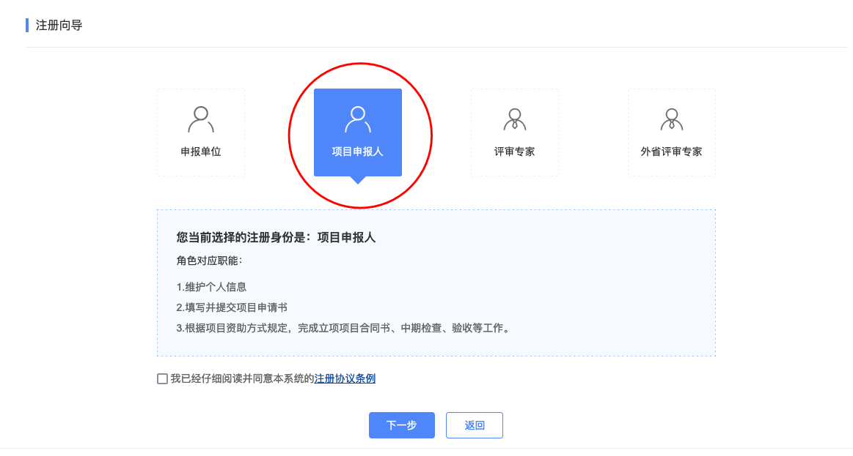

（3）输入个人简要信息，如果平台负责人已注册则系统会提示您已经注册，无需重复注册，可直接使用账号密码登录系统；

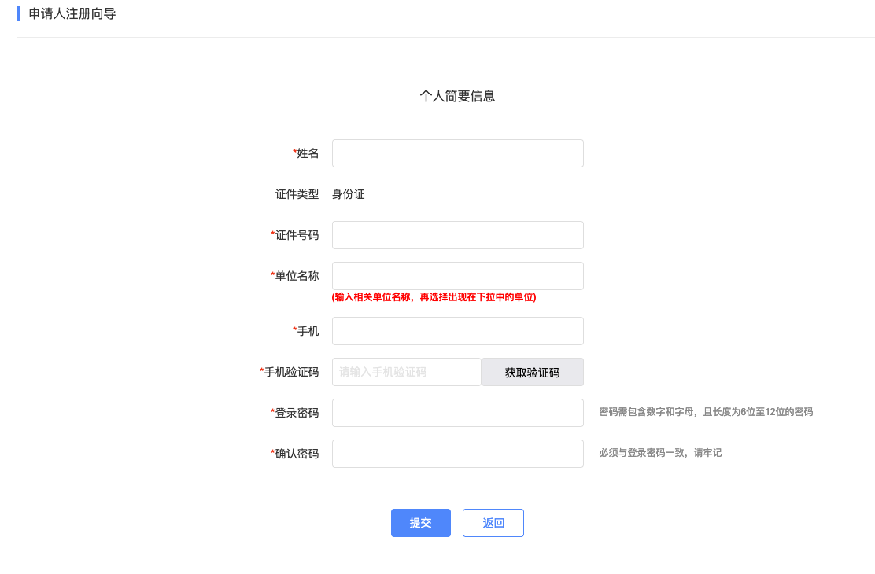

（4）注册完成后系统提示注册成功，您可返回登录账号；

### 2.个人信息完善

（1）在系统首页点击右侧的用户登录按钮，在弹出的用户登录页面中输入账号和密码，点击登录即可进入系统；

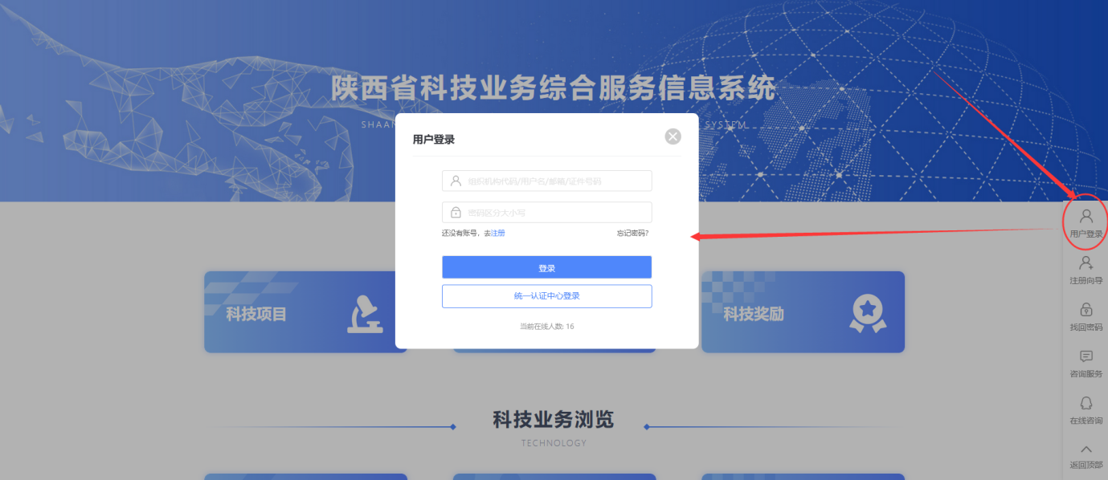

（2）进入系统后，点击提醒中“请[先完善您的个人信息。](http://test.sxkjt.egrant.cn/egrantweb/psn-manage/personinfo?flag=update)”文字的位置进入个人信息维护页面；

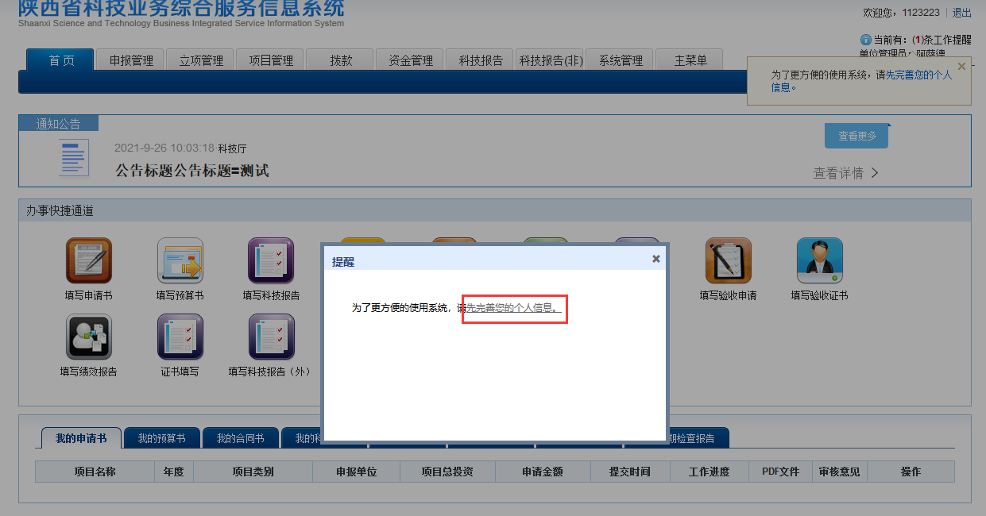

（3）个人信息维护页面有基本信息和个人简介两个页面需要完善信息；

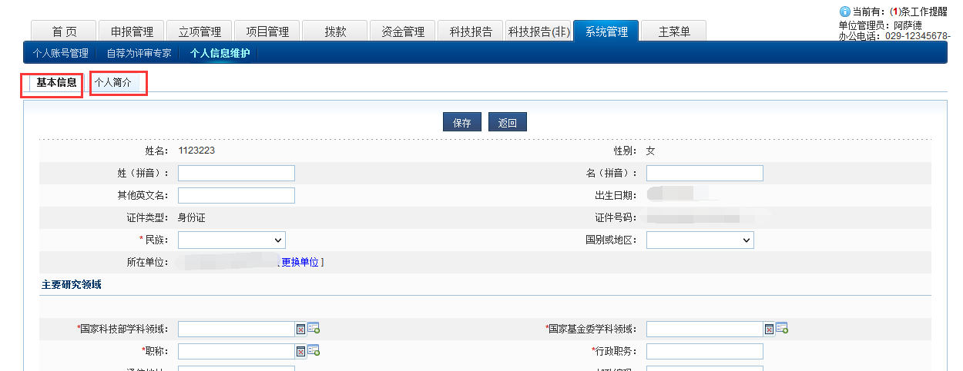

## （四）填报四主体一联合新型研发平台

（1）在工程中心-组建管理-填写组建页面点击左上角“新增项目申请书”按钮；

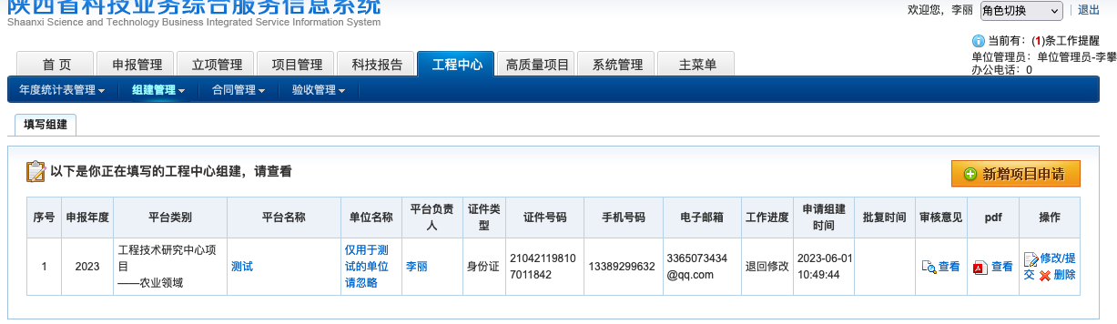

1. 点击左上角“新增项目申请书”按钮后在图示位置选择对应领域进行填写。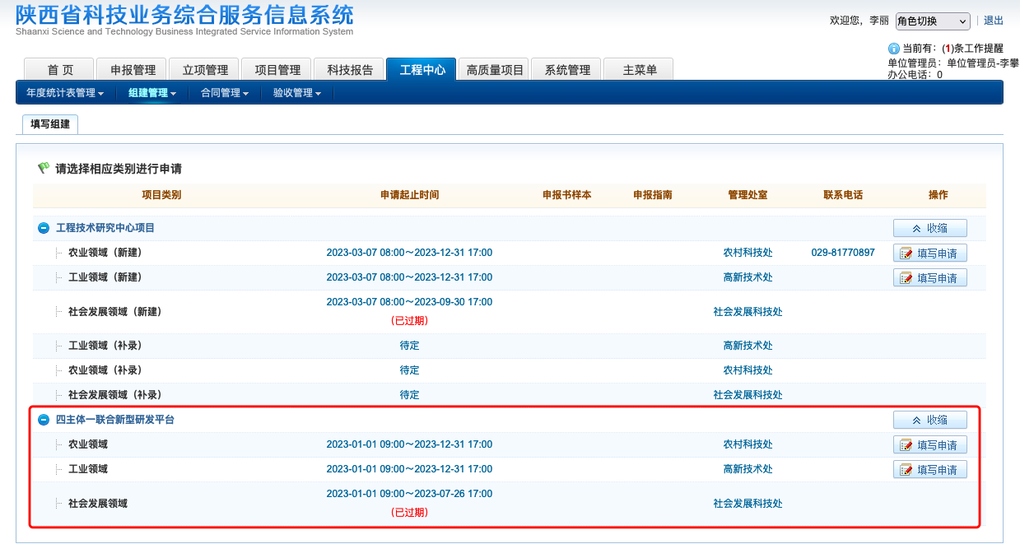
2. 填写完成后提交，提交到单位后由单位管理员进行审核，如图所示。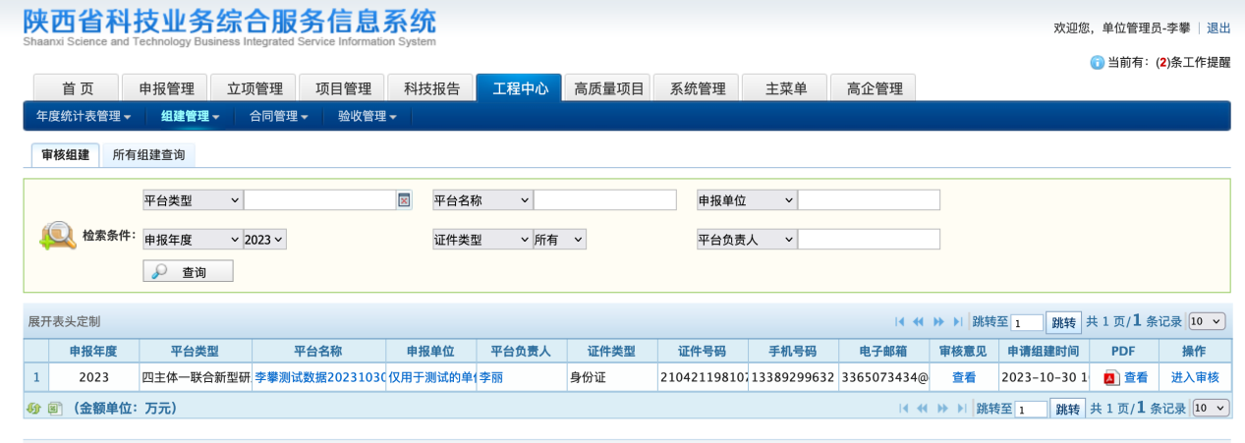
3. 单位审核通过后，由资管处发送合同通知，平台负责人填写完成后提交单位审核。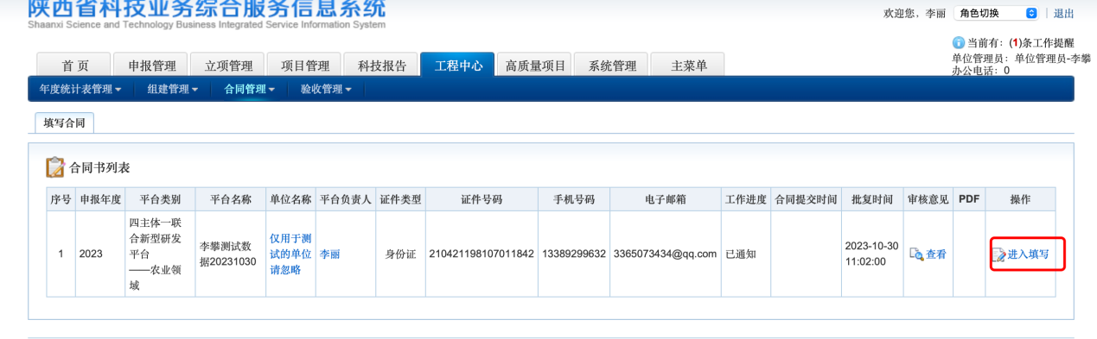
4. 单位管理员审核通过后由资管处审核，审核通过后发送验收通知，平台负责人填写验收申请书。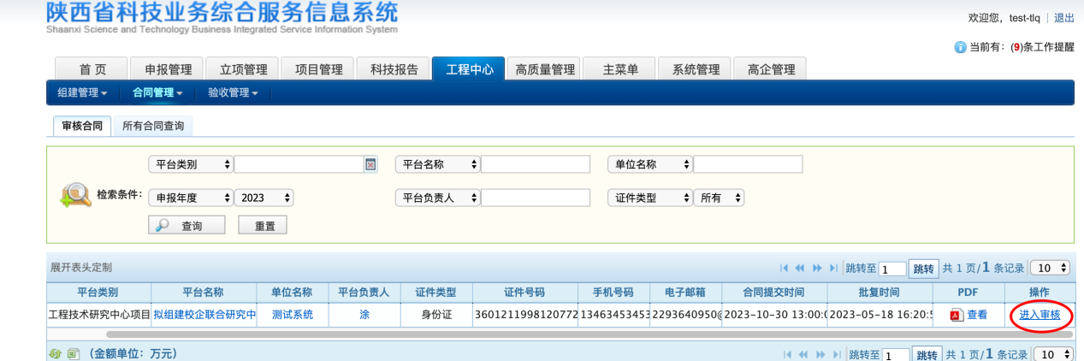
5. 平台负责人进入系统填报验收申请。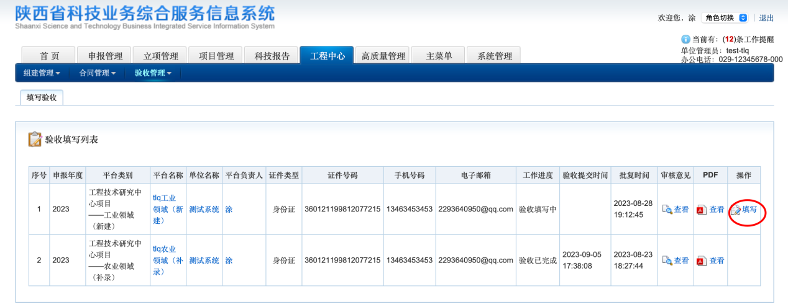
6. 验收申请书提交后由单位审核。

